教务处函〔2015〕44号

关于2016年上半年
全国英语等级考试报名的通知

院属各系、各班级：
2016年上半年全国英语等级考试（PETS）定于2016年3月19日-20日举行。本次考试级别为一级、二级、三级。各级别均可报考全项（笔试和口试），也可单独报考笔试或口试，但不允许同时报考不同级别，同一级别不允许多次报名。参加PETS所有级别考试的考生的单项合格成绩可以被保留到相邻的下一考次。一次考试或相邻两次考试中，笔试、口试都合格者，教育部考试中心将核发《合格证书》。跨考次的成绩将不予保留。为做好本次考试报名工作，现将有关事项通知如下：
- 报考等级：一、二、三级。
- 报名对象：2014级、2015级学生（由班主任负责通知）。
三、报名费用：一级、二级：90元，笔试50元，口试40元。三级：110元，笔试65元，口试45元。
四、报名时间：
1.网报时间：2015年12月12日-12月16日
2.交费时间：2015年12月17日-12月18日
3.图像采集及信息核对：2015年12月21日-12月23日
五、报名程序：
1.网上报名：登陆//218.26.225.132:8080/jwweb/，账号为学号，初始密码123456，按下图提示完成报名。
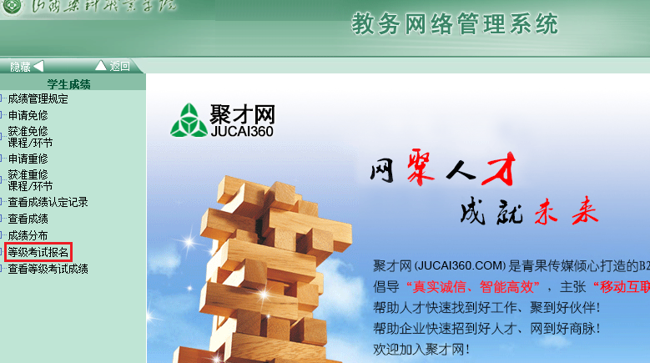
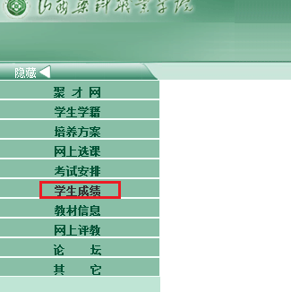
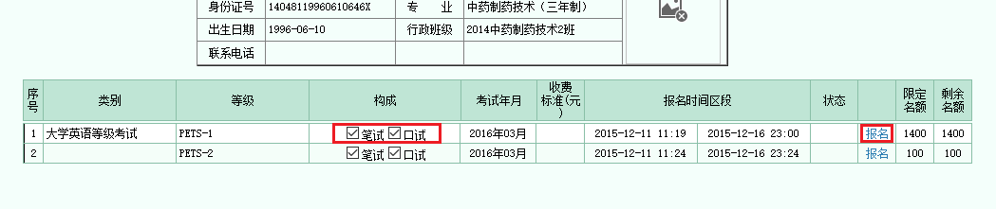
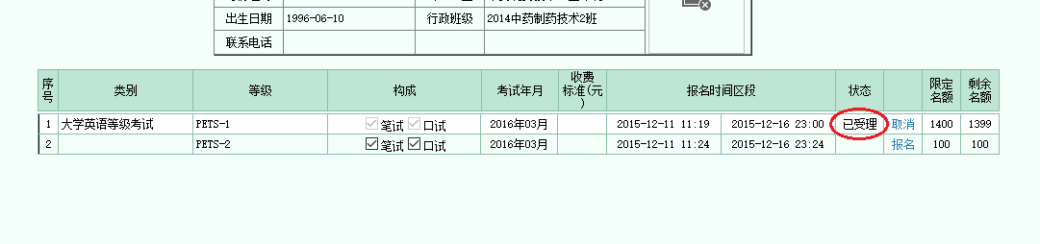

2.交费：网报成功后，以班为单位在规定时间内将报名费交至西教学楼学生事务室。
3.图像采集及信息核对：学委凭交费单带领本班报名学生到语音四室照相，并现场核对信息。

山西药科职业学院教务处
2015年12月11日

（公开属性：主动公开）

